燕山大学建筑工程与力学学院
2026年研究生推免复试材料

此模板仅供考生参考，请根据自己情况酌情处理。
最后请删除红色文字，保存为pdf文档。

推免专业名称：
推免专业代码：
考 生 姓 名：
本科就读学校：
本科就读专业：

目 录
一、居民身份证（正反面）……………………………………………………………………………1
二、本科学习成绩单（红色公章）……………………………………………………………………2
三、政治思想和现实表现鉴定………………………………………………………………………
四、外语成绩证明……………………………………………………………………………………
五、获奖证书、成果证明………………………………………………………………………………
六、推免资格证明……………………………………………………………………………………
七、报考燕山大学2026年推免直博生专家推荐书（两位正高职专家推荐）………………………
八、考生最新联系方式、邮寄地址和邮编……………………………………………………………

一、居民身份证（正反面）
所有考生均须提供
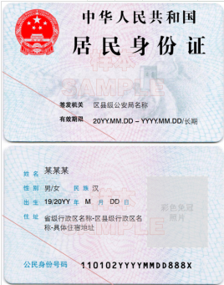

二、本科学习成绩单（红色公章）
所有考生均须提供。
三、政治思想和现实表现鉴定
所有考生均须提供
个人档案所在单位出具的政治思想和现实表现鉴定（要求实事求是，加盖公章）。

四、外语成绩证明
所有考生均须提供。
大学外语四、六级考试，托福，雅思，GRE等成绩证明材料。

五、获奖证书、成果证明
考生根据个人实际情况提供。考生若无此项，请在本页填写“无”。

六、推免资格证明
所有考生均须提供。

七、报考燕山大学2026年推免直博生专家推荐书
仅本科直博生提供，其他考生请在本页填写“无”。由报考专业领域内的两位正高职专家推荐，并加盖推荐人所在单位公章。

八、考生最新联系方式、邮寄地址和邮编
所有考生均须提供。
考生最新手机号：
考生最新邮寄地址：
邮编：

